PROVA DI SCIENZE
Osserva i disegni.
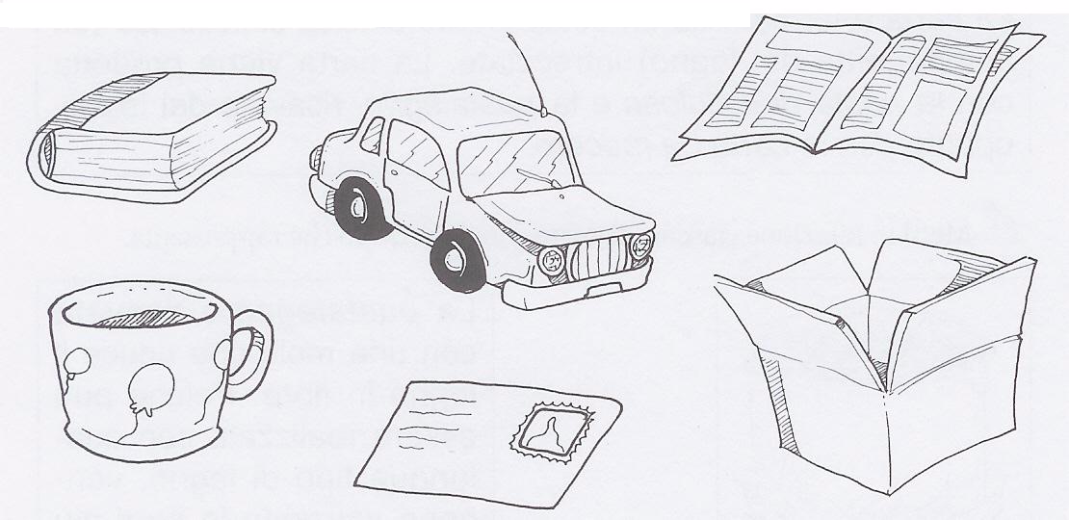
Quali tra i seguenti oggetti sono fatti di carta ?

- A. L’automobile
- B. Lo scatolone
- C. La tazza

2. Osserva l’immagine
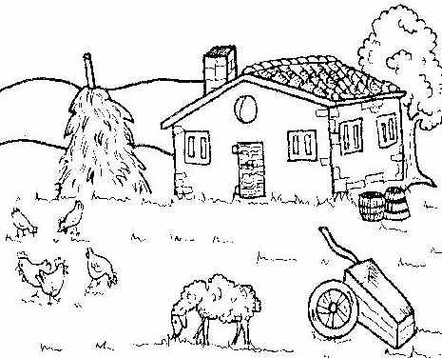

In una fattoria puoi trovare…

- A. un lupo
- B. un granchio
- C. una pecora

- Quale elemento non appartiene all’insieme “animali”?

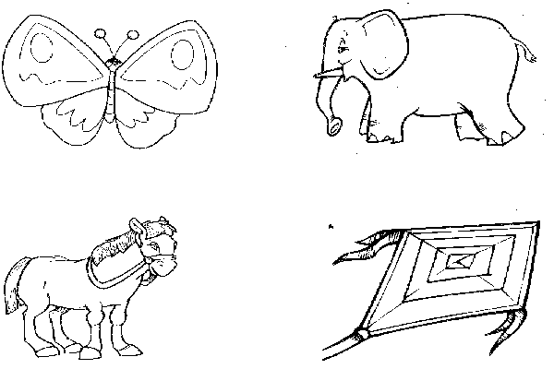
- A. L’aquilone
- B. Il cavallo
- C. La farfalla

- Osserva le immagini.

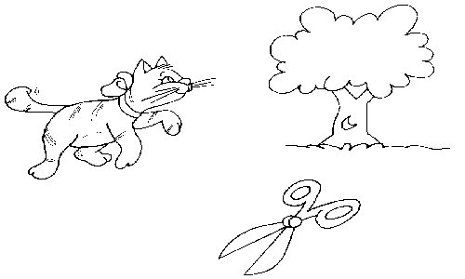
Quale tra quelli rappresentati NON è un essere vivente?

- A. L’albero
- B. Le forbici
- C. Il gatto

5. Osserva le immagini
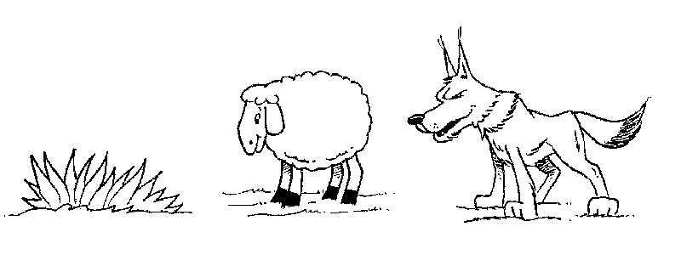

Qual è l’affermazione vera?

- A. Il lupo mangia l’erba.
- B. La pecora mangia il lupo.
- C. Il lupo mangia la pecora.

6. Quale di queste affermazioni è vera?

- A. La torta è salata
- B. Il limone è aspro
- C. Il salame è dolce

STOP

